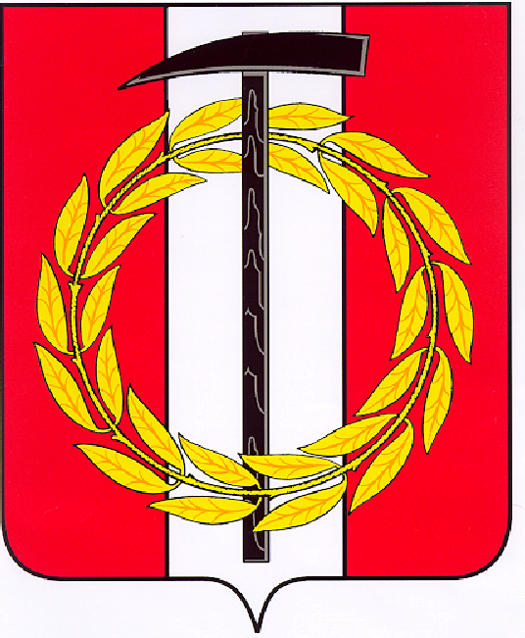
Собрание депутатов Копейского городского округа

Челябинской области

РЕШЕНИЕ
25.05.2022 507-МО
от _______________№_____
О внесении изменений в генеральный план Копейского городского округа
В соответствии с Федеральным законом от 6 октября 2003 года № 131-ФЗ «Об общих принципах организации местного самоуправления в Российской Федерации», Градостроительным кодексом Российской Федерации, Уставом муниципального образования «Копейский городской округ», постановлением администрации Копейского городского округа от 10.02.2021 № 242-п «О подготовке проекта о внесении изменений в генеральный план Копейского городского округа», Собрание депутатов Копейского городского округа Челябинской области
РЕШАЕТ:
1. Внести изменения в генеральный план Копейского городского округа, утвержденный решением Собрания депутатов Копейского городского округа от 29.02.2012 № 476-МО (приложение).
2. Настоящее решение подлежит опубликованию в газете «Копейский рабочий» и размещению на официальном интернет-сайте Собрания депутатов Копейского городского округа Челябинской области.
3. Контроль исполнения настоящего решения возложить на постоянную комиссию по вопросам городского хозяйства и землепользования.
4. Решение вступает в силу с момента его официального опубликования.

Председатель Собрания депутатов Копейского городского округа  Е.К. Гиске |  | Глава Копейского городского  округа  А.М. Фалейчик

